C++程序设计实验报告

实验4：运算符重载

专 业： xxx
班 级： xxx
姓 名： xxx
学 号： xxx
指导教师： xxx
日 期： xxx
一、实验目的
- 进一步了解运算符重载的概念和使用方法。
- 掌握几种常用的运算符重载的方法。
- 了解转换构造函数的使用方法。
- 了解在Visual C++6.0环境下进行运算符重载要注意的问题。

学时数：3学时
二、实验内容

4.2.1 实验内容1
声明一个复数类Complex，重载运算符 “+”、 “-”、 “*”、 “/”，使之能用于复数的加、减、乘、除，运算符重载函数作为Complex类的成员函数。编程序，分别求两个复数之和、差、积和商。
请思考：你编的程序能否用于一个整数与一个复数的算术运算？如4+（5-2i）

4.2.2 实验内容2
声明一个复数类Complex，重载运算符 “+”,使之能用于复数的加法运算。参加运算的两个运算量可以都是类对象，也可以其中有一个是整数，顺序任意。例如：c1+c2，i+c1, c1+i，均合法（设i为整数，c1，c2为复数）。
运行程序，分别求两个复数之和、整数和复数之和。

4.2.3 实验内容3
有两个矩阵a和b，均为2行3列。求两个矩阵之和。重载运算符 “+”，使之能用于矩阵相加。如c=a+b。如c=a+b。

4.2.4 实验内容4
声明一个Teacher（教师）类和一个Student（学生）类，二者有一部分数据成员是相同的，例如num(号码)，name(姓名)，sex(性别).。编写程序，将一个Student对象（学生）转换为Teacher(教师)类，只将以上3个相同的数据成员移植过去。可以设想为：一位大学生大学毕业了，留校担任教师，他原有的部分数据对现在的教师身份来说仍然是有用的，应当保留并成为其教师的一部分。
三、需求分析
实验1:
编写类Complex，重载运算符
实验2:
编写类Complex，重载运算符+，使之能用于复数的加法运算。
实验3:
编写矩阵类Matrix
实验4:
编写一个Student类，编写一个Teacher类，都含有name, num, sex
四、概要设计
实验1:
编写类Complex，编写重载运算符的函数
实验2:
将实验一进行修改，将运算符重载改为友元函数，重载双边的变量，使其支持int和Complex类的加法运算。
实验3:
编写重载运算符+，运算矩阵a，b
实验4:
Student(int nums, string names, char sexs) : num(nums), name(names), sex(sexs) {}

五、详细设计
实验1:
Class Complex {
Private:Shibu,xubu;
Public:
重载+，重载-，重载*，重载/
将结果输出为字符串toString()
实验2:
Class Complex {
Public:
Friend Complex &operator+(Complex &self, int a)
Friend Complex &operator+(Complex &self, Complex &a)
实验3:
friend Matrix &operator+(Matrix &a, Matrix &b)
实验4:
Teacher &operator=(Student &x);
六、调试分析
实验1:
Main中定义两个Complex数，对其进行+-*/运算后输出结果。
实验2:
Main中定义两个Complex，对其进行运算后输出结果，结果中添加一组int和Complex相加的运算。
实验3:
Main中定义两个矩阵，对其进行加法运算后输出
实验4:
暂无调试分析
七、使用说明
实验1:
暂无说明，直接运行
实验2:
直接运行
实验3:
暂无说明，直接运行
实验4:
暂无说明，直接运行
八、测试结果
实验1:
设定数字在代码中，a为2+3i, b为5-4.5i，结果分别为加减乘除的结果。
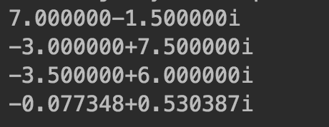
实验2:
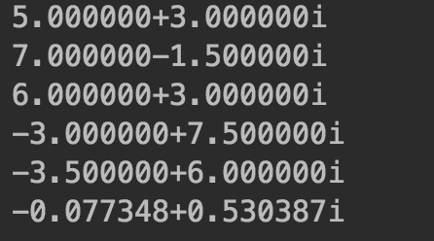
实验3:
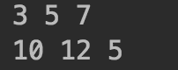
实验4:

九、附录：代码
代码略

